- Crear las siguientes capas y estilos:

Capas Textos
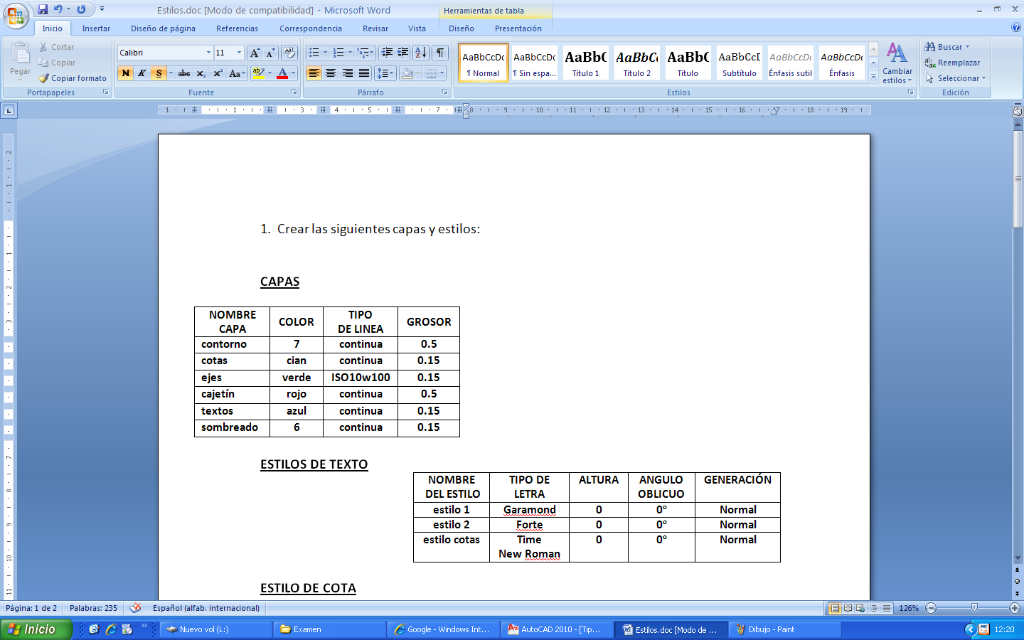

Importar la capa de auxiliares de la lámina 0. dwt de clase.

Estilos de Cotas

Nombre: Acotación
LINEAS
Líneas de cota > Color, Tipo de Línea y Grosor de Línea: por capa.
Líneas de referencia > Color, Tipo Línea y Grosor de Línea: por capa.
Ampliar líneas de cota: 1.25mm. Desfase del origen: 0
SÍMBOLOS Y FLECHAS
Tamaño de flecha: 1.5 mm
TEXTO
Estilo de texto: estilo cotas
Desfase de línea de cota: 0.5mm
UNIDADES PRINCIPALES
Acotaciones lineales > Precisión: 0.00, Redondeo: 0, Factor de escala: 1.

- Formato y dimensiones del cajetín:

Establecer como límites del dibujo las dimensiones de un A4 (210 mm x 297 mm).
Las dimensiones y el punto de inserción del cajetín se indican en el dibujo.
La justificación del texto en el cajetín se realizará usando la justificación medio-centro.

- Dibujar las siguientes figuras:

INSTRUCCIONES FIGURA 1
Línea de eje de simetría: escala = 0.8
Sombreado: Patrón = ANSI31. Escala = 0.5.

INSTRUCCIONES FIGURA 2
Línea de eje de simetría: escala = 0.3

INSTRUCCIONES FIGURA 3
Representar en isométrico la pieza de la derecha.
Acotar la pieza.
- Imprimir la lámina: subir en PDF, color, y archivo dwg. Formato A4

